О проведении тематического месячника по борьбе с педикулёзом в городе Мурманске.

В период с 02.09.2021 по 30.09.2021 в муниципальных образовательных учреждениях города Мурманска проводится месячник по борьбе с педикулёзом.
Педикулёз или вшивость - специфическое паразитирование на человеке вшей, питающихся его кровью. Размножаются вши, откладывая яйца (гниды), которые держатся у корней волос за счет клейких выделений. Через 3-8 дней из них появляются личинки, которые уже через 3 недели достигают полноценного развития. Вши имеют коричневый, серый или светло-желтый окрас. Их размер варьируется от 0,5 до 6 мм. Вошь имеет ротовой колюще-сосущий аппарат и очень развитые слюнные железы. Во время сосания насекомое протыкает кожу хоботком, что сопровождается зудом на коже человека.
Вшивость – показатель низкой санитарной культуры, результат пренебрежения элементарными гигиеническими правилами (регулярным мытьем тела и головы, сменой белья, уходом за волосами). Но всё же, несмотря на это, ни один образованный, воспитанный и чистоплотный человек не может быть застрахован от заражения этими паразитами. Вши чрезвычайно плодовиты. Заболевание педикулезом происходит от зараженного вшами человека. Вши мигрируют от одного хозяина к другому при тесном контакте, через личные вещи (одежду, головные уборы, расчески и даже мягкие игрушки).
Необходимо помнить, что без лечения педикулез не пройдет. Постепенно больные привыкают к зуду, перестают его замечать и заражают здоровых людей.

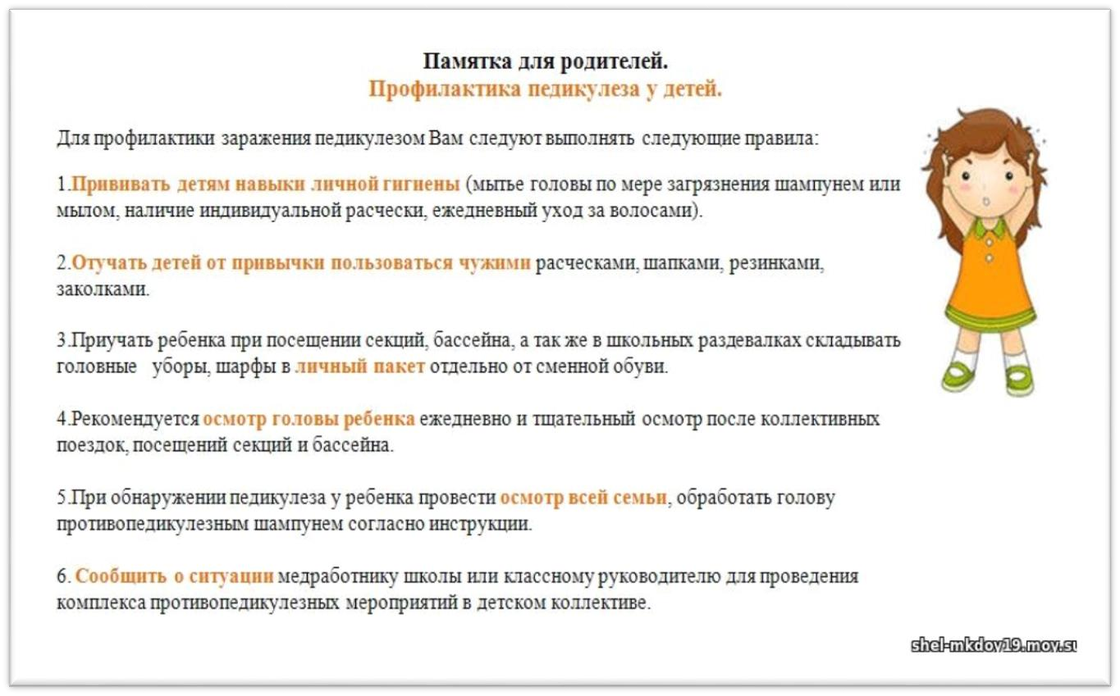

План
мероприятий по проведению месячника
по борьбе с педикулёзом в МБДОУ города Мурманска № 18

№  п/п | Мероприятия | Сроки проведения |  | Ответственный
1 | Рассматривание тематических альбомов, мультимедийных презентаций «Как бороться с педикулёзом» | 03.09.21 -07.09.21 |  | Воспитатели групп
2. | НОД с воспитанниками по ОБЖ и ЗОЖ с включением вопросов профилактики педикулёза. | Ранний возраст | 08.09.21 | Воспитатели групп
 |  | Младший возраст | 09.09.21
 |  | Средний возраст | 10.09.21
 |  | Старший возраст | 10.09.21
 |  | Подготовительный | 13.09.21
 | Изобразительная деятельность детей  - рисунки на тему «Вши - это опасно»;  - выпуск санитарных бюллетеней воспитанниками старшего дошкольного возраста «Осторожно вши!» | 17.09.2021 - 21.09.2021  младший возраст  24.09.2018- 27.09.201  старший возраст |  | Воспитатели групп
3
4 | Распространение листовок, памяток по вопросам профилактики педикулёза | 27.09.2021 - 30.09.2021 |  | Воспитатели групп
 | Конкурс слоганов по теме «Моя безопасность» | 29.09.2021 |  | Музыкальный руководитель
5. | Спортивное развлечение «Буду здоров» | 16.09.2021 |  | Инструктор по физической культуре
6. | Оформление информационного стенда «Вши! Это должен знать каждый» по вопросам профилактики педикулёза | сентябрь 2021 |  | Старшая медицинская сестра
7. | Выставка детского рисунка «Мы можем защитить себя от вшей» | 27 сентябрь 2021 |  | Старший воспитатель

